Lehrer_innenversuch – Bestimmung des Sauerstoffanteils in der Luft
Dieser Versuch wird im Folgenden als optimierte Variante dargestellt. Dabei reagiert der Sauerstoff in der Luft mit der Eisenwolle in einem abgedichteten System. Durch den Druckausgleich mit der Umgebung und der daraus resultierenden Wasseraufnahme in den Rundkolben kann der Verbrauch von Sauerstoff anschaulich dargestellt werden. Die Schüler_innen wissen hierbei schon, dass Stickstoff und Sauerstoff die Hauptbestandteile der Luft sind und dass der „Kontakt“ mit Strom (Anlegen einer Spannung) zu einer Verbrennung führen kann.

Gefahrenstoffe
Eisenwolle |  |  | H: 228 |  |  | P: 370+378b
 |  | 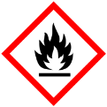

Materialien: Drei- oder Vierhalskolben (200 ml), Spannungsquelle, Stromkabel, Stopfen (+ Stopfen mit Loch), Glaspipette, kurze Schlauchstück, Schlauchschellen, Absperrventil, Erlenmeyerkolben (100 ml), Stativ + Klemme, Pinzette, Parafilm
Chemikalien: Kupferdraht, Eisenwolle, Wasser mit Lebensmittelfarbe
Durchführung: In einen Drei- oder Vierhalskolben wird mithilfe einer Pinzette ein Stück Eisenwolle vorgelegt und an einem Stativ mit Klemme befestigt. Kupferdrähte werden an den Kontaktstellen der Stromkabel so umwickelt, dass das Endstück ca. 3 cm überhängt. Diese Kupferdraht-Enden werden durch die äußeren gegenüberliegenden Kolbenöffnungen mit der Eisenwolle in Kontakt gebracht und mit Parafilm umwickelte Stopfen fest verschlossen. Durch die untere Kolbenöffnung wird eine Glaspipette mit Stopfen eingeführt, die mithilfe eines Schlauchstücks und Schlauchschellen mit einem Absperrventil verbunden ist. Das andere Ende des Absperrventils ist in einem Erlenmeyerkolben mit Lebensmittelfarbe gefärbtes Wasser eingetaucht. Der Hahn ist zunächst verschlossen. Die Apparatur wird an eine Spannungsquelle angeschlossen und auf 5 V eingestellt. Nach Abschluss der Verbrennungsreaktion wird der Hahn des Absperrventils geöffnet.
Beobachtung: Beim Anlegen der Spannung wird die Eisenwolle entzündet und glüht durch. Die Farbe der Eisenwolle verändert sich von grau zu dunkelgrau/schwarz. Nach Abschluss der Reaktion und Ausschalten der Spannungsquelle fließt ein Teil des gefärbten Wassers (ca. 5 ml) nach Öffnen des Hahns von dem Erlenmeyerkolben in den Rundhalskolben hoch.
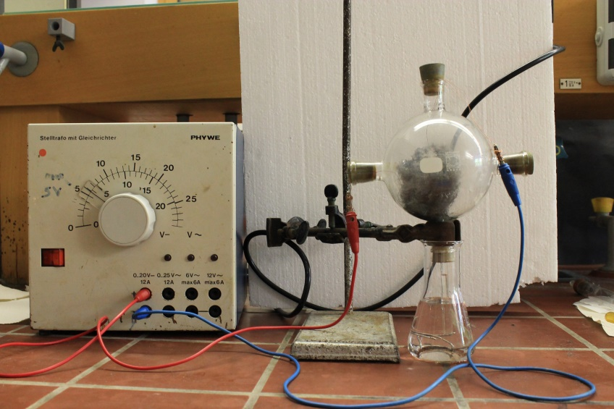
Abb. 1 Versuchsaufbau (Hinweis: Absperrventil fehlt auf dem Foto und das Wasser ist nicht gefärbt.)

Deutung: Bei der Verbrennung der Eisenwolle wir ein bestimmter Anteil der Luft entzogen und reagiert mit der Eisenwolle. Dadurch entsteht ein Druckunterschied (Unterdruck) zwischen Kolbeninnere und äußerer Umgebung, welcher beim Öffnen des Absperrventils durch das Einströmen des gefärbten Wassers wieder ausgeglichen wird. Es kann hier jedoch keine genaue quantitative Bestimmung des Sauerstoffs durchgeführt werden, da die Apparatur möglicherweise noch nicht dicht genug ist, so dass Luft der äußeren Umgebung in den Kolben eindringt und daher nicht das erwartete Volumen an Wasser einströmt (nur 5 ml statt 40 ml). Daher kann hier lediglich festgehalten werden, dass bei der Verbrennung ein Teil der Luft mit der Eisenwolle reagiert hat (s. Anmerkungen).
Entsorgung: Die Entsorgung der Eisenwolle erfolgt im Feststoffabfall. Das gefärbte Wasser wird in den Ausguss gegeben.
Literatur: Fang, C.-H. (Januar 1998). A Simplified Determination of Percent Oxygen in Air. Journal of Chemical Education, 75(1), S. 58.59.

Anmerkungen: In dem Versuch aus der Literatur wird statt Eisenwolle ein Baumwolltuch mit Ethanol getränkt und in einem Kolben entzündet. Es wird dabei also keine Spannungsquelle benutzt. Bei der Verbrennung wird der Luft Sauerstoff entzogen. Jedoch entsteht gleichzeitig auch Kohlenstoffdioxid, das nur zum Teil durch das einströmende Wasser gebunden wird. Hierauf geht der Autor der Literaturquelle nicht ein. Das Experiment aus der Literatur hat auch nach mehrmaligen Versuchen nicht funktioniert, so dass es wie oben beschrieben verändert wurde. Dieser Versuch stellt jedoch noch keine adäquate Alternative zu anderen Versuchen zur Bestimmung des Sauerstoffanteils (z.B. Kolbenproberversuch) dar, da es nicht gelungen ist die Apparatur luftdicht zu verschließen. Des Weiteren wurden verschiedene andere Parameter verändert (z.B. Kolbengröße), die jedoch zu kein zufriedenstellendes Ergebnis geführt haben. Dieser Versuch eignet sich jedoch, wenn lediglich gezeigt werden soll, dass bei der Verbrennung der Eisenwolle ein Teil der Luft (Sauerstoff) mit Eisen reagiert. Dem gegenüber steht jedoch der komplexe Versuchsaufbau, welcher bei den Schüler_innen zu Verständnisschwierigkeiten führen könnte.

